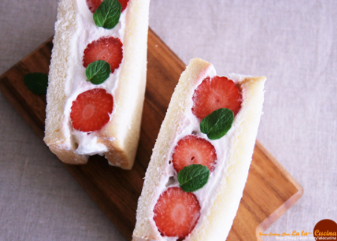

* 딸기샌드위치
* 요리재료  
  - 생크림 1/2컵

- 설탕 1큰술

- 식빵 2장

- 딸기 9개

-통깨약간

* 만드는 법  
  ① 딸기는 깨끗이 씻어 물기를 제거하고, 꼭지는 칼로 잘라 둔다.  
  ② 볼에 차가운 생크림을 붓고 설탕을 넣고 거품기로 크림이 흐르지않을 때까지 저어준다..

모든 빵에 생크림을 바르고 딸기를 올리고 덮어줍니다.

랩으로 싼 후 냉장고에서 25분정도 생크림을 굳히고 반 갈라준다.

* 칼로리 : 334 kcal
* 조리시간 : 40분

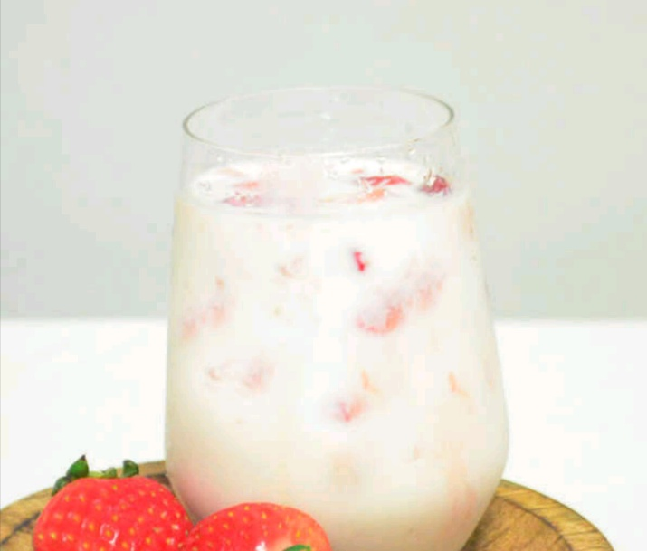

* 생딸기우유
* 요리재료

- 딸기 5개

- 우유 3/2컵

- 연유 1~2큰술

* 만드는 법  
  ① 포크를 이용해 딸기를 잘게 으깨줍니다.  
  ② 으깬 딸기를 잔에 담고 연유를 원하는 만큼 더해줍니다

우유를 넣고 완성합니다.

* 칼로리 : 239 kcal
* 조리시간 : 5분

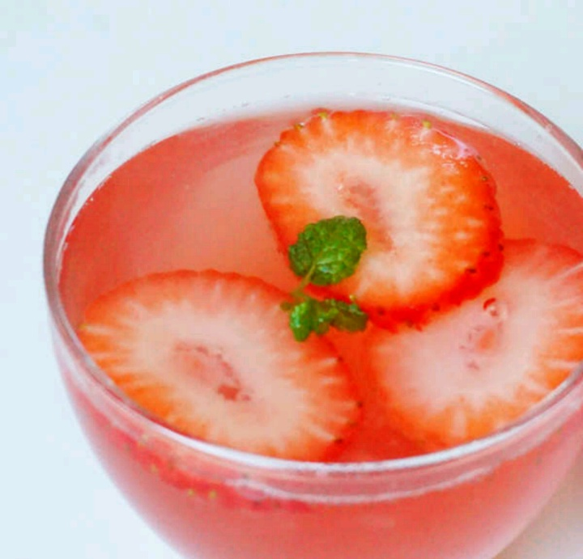

* 딸기차
* 요리재료  
  - 딸기 5~6개

- 물 500ml

- 설탕 1~2큰술

* 만드는 법  
  ① 딸기는 잘게 조각 내어줍니다.  
  ② 끓는 물에 딸기를 넣고 폭 끓여준 후 설탕으로 간을 맞춰줍니다.  
  ③ 딸기차는 체에 걸러낸 후 생딸기를 썰어 올려냅니다.
* 칼로리 : 30kcal
* 조리시간 : 5분

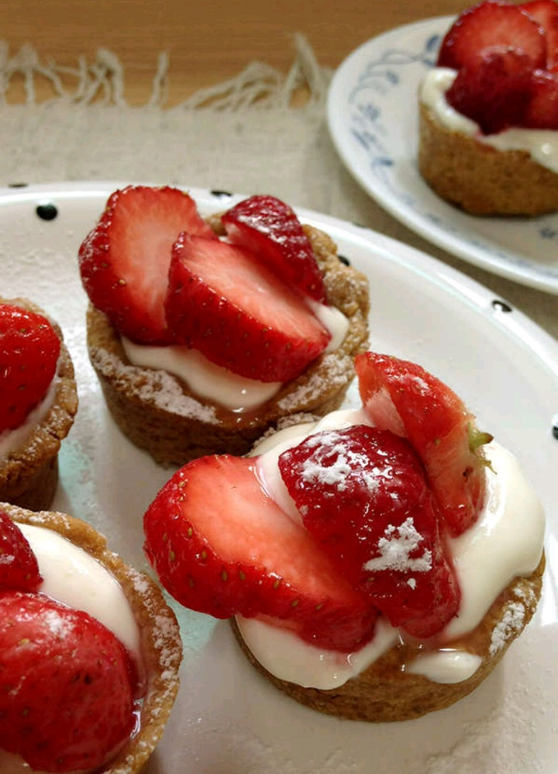

* 딸기크림치즈타르트
* 요리재료  
  - 다이제 1/2개

- 계란 1개

- 딸기 한줌

- 블루베리 약간

- 요거트 1개

- 크림치즈 100g

-슈가파우더 약간

* 만드는 법  
  ① 다이제를 지퍼백에 넣고 부신 후 계란 1개와 섞는다.  
  ② 종이컵에 반죽을 넣고 2분동안 돌려준다. 이때 필링을 넣어야하니 벽에 붙게 눌러준다.  
  ③ 크림치즈, 요거트를 섞은 후 구운 반죽안에 넣고 딸기를 썰어 올려준다.

슈가파우더를 뿌려줍니다.

* 칼로리 : 288 kcal
* 조리시간 : 15분

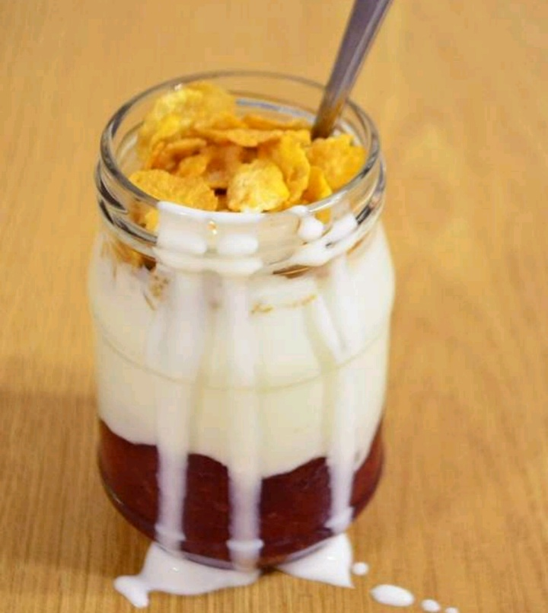

* 시리얼딸기요거트
* 요리재료  
  - 딸기잼 4큰술

- 플레인요거트 2/3컵

- 시리얼 한줌반

* 만드는 법  
  ① 컵 안에 딸기잼-플레인요거트-시리얼 순으로 올려줍니다.

* 칼로리 : 150 kcal
* 조리시간 : 3분